Материалы по теме
"Перпендикулярность прямых и плоскостей. Векторы в пространстве"
Параллельный перенос  Введём на плоскости декартовы координаты xОу. Преобразование некоторой фигуры F, при котором произвольная ее точка А (х;у) переходит в другую точку А (х+a; y+b), где а и b постоянные, называется параллельным переносом;  Параллельный перенос есть движение. При параллельном переносе точки смещаются по параллельным (или совпадающим) прямым на одно и то же расстояние. | 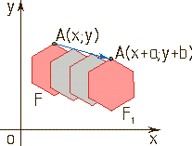
Понятие вектора  Величины, которые характеризуются, не только числом, но еще и направлением, называются векторными величинами или просто векторами. Векторами являются, например, скорость, ускорение, сила.  Геометрически векторы изображаются направленными отрезками.  Направленный отрезок называется вектором.  Вектор характеризуется следующими элементами:  1) начальной точкой (точкой приложения);  2 )направлением;  3) длиной («модулем вектора»).  Если начало вектора — точка А, а его конец — точка В, то вектор обозначается или .  От любой точки можно отложить вектор, равный данному, и притом только один, используя параллельный перенос.  Нулевой вектор — точка в пространстве. Начало и конец нулевого вектора совпадают, и он не имеет длины и направления.  Обозначается: .  Абсолютной величиной (или модулем) вектора называется длина отрезка, изображающего вектор. Абсолютная величина вектора .  Обозначается . | 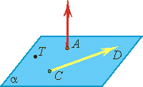  векторы  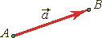  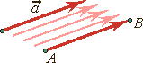

Два вектора называются равными, если они совмещаются параллельным переносом.  АВСD — параллелограмм, | 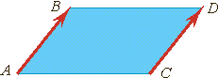
Два ненулевых вектора называются коллинеарными, если они лежат на одной прямой или на параллельных прямых.  Если векторы и коллинеарны и их лучи сонаправлены, то векторы и называются сонаправленными.  Обозначаются .  Если векторы и коллинеарны, а их лучи не являются сонаправленными, то векторы и называются противоположно правленными.  Обозначаются . Нулевой вектор условились считать сонаправленным с любым вектором. | 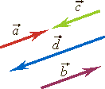  коллинеарные векторы:  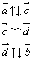
Свойство коллинеарных векторов
Если векторы и коллинеарны и , то существует число k такое, что . причем если k > 0, то векторы и сонаправленные, если k < 0, то противоположно направленные.
Правило треугольника  Каковы бы ни были точки А, В, С, имеет место векторное равенство: | 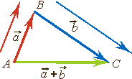

Рисунки иллюстрируют сложение коллинеарных векторов с помощью параллельного переноса.  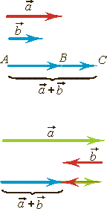 | Если при сложении векторов и по правилу треугольника точку А заменить другой точкой А₁, то вектор заменится равным ему вектором .  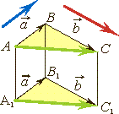

Правило параллелограмма  Если векторы и неколлинеарны, их можно отложить от одной точки, достроив затем параллелограмм.  Диагональ параллелограмма есть сумма двух векторов и . | 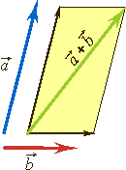

Свойства сложения векторов
Для любых векторов заданных в пространстве, справедливы равенства
 | Переместительный закон
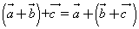 | Сочетательный закон

Правило многоугольника применяется, если нужно найти сумму трех или большего числа векторов.  Сумма нескольких векторов не зависит от того, в каком порядке они складываются.  От произвольной точки О отложен вектор затем от точки А отложен вектор и, наконец, от точки В отложен вектор В результате получается вектор | 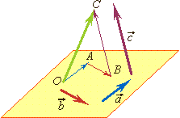
Умножение вектора на число
Произведением ненулевого вектора на число k называется такой вектор, , длина которого равна, 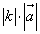, причем векторы и сонаправлены при и противоположно направлены при k < 0.
Произведением нулевого вектора на любое число считается нулевой вектор.
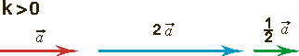 | 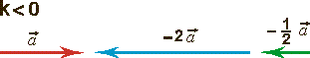

Свойства умножения вектора на число
Для любых векторов и и любых чисел k, m справедливы равенства:
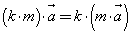 | Сочетательный закон
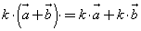 | Первый распределительный закон
 | Второй распределительный закон
Компланарные векторы
Векторы называются компланарными, если при откладывании их от одной и той же точки они будут лежать в одной плоскости. Любые два вектора компланарны.
Три вектора, среди которых имеются два коллинеарных, также компланарны.
Три произвольных вектора могут быть компланарными (лежать в одной плоскости) или некомпланарными (не лежать в одной плоскости).

Признак компланарности трех векторов
Если вектор можно разложить по векторам и , т.е. представить в виде  ,  где х и у — некоторые числа, то векторы , и компланарны.  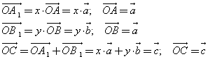 | 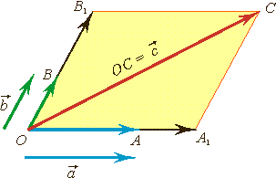

Правило параллелепипеда  Сумма трех некомпланарных векторов равна вектору, изображаемому направленной диагональю параллелепипеда, построенному на этих векторах. | 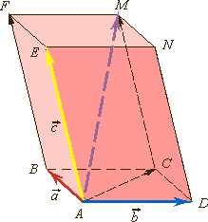

Угол между двумя векторами
Углом между двумя направлениями в пространстве называется величина наименьшего угла между любыми лучами этих направлений с общим началом.
Угол между лучами обозначается 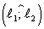. По определению угол между двумя направлениями находится в промежутке [0°; 180°].
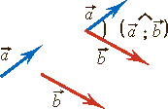 | Углом между двумя ненулевыми векторами называется угол между направлениями этих векторов.

Перпендикулярные векторы (или ортогональные) | Коллинеарные векторы
Перпендикулярные векторы (или ортогональные) | Сонаправленные | Противоположно направленные
90° | 0° | 180°

Базис вектора. Разложение вектора на плоскости по двум некомпланарным векторам  Теорема: Любой вектор на плоскости может быть представлен, и притом единственным образом, в виде двух любых неколлинеарных векторов и :  Числа x и y называются координатами вектора. Векторы и называются базисом вектора на плоскости. | 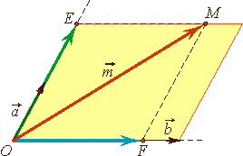

Разложение вектора по трем некомпланарным векторам
Базисом пространства называют любые три некомпланарных вектора, взятые в определенном порядке
Теорема: Любой вектор на плоскости может быть представлен, и притом единственным образом, в виде линейной комбинации трех любых неколлинеарных векторов , и :  Числа x, y и z называются координатами вектора в данном базисе. В этом случае пишут: | 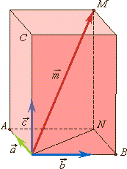

Действия над векторами, заданными своими координатами
Сложение | Вычитание | Умножение
При сложении векторов их соответстветственные координаты  складываются. | При вычитании векторов их соответстветственные координаты  вычитаются. | При умножении вектора на число все его координаты умножаются на это число.

